



Министерство науки и высшего образования

Российской Федерации

Федеральное государственное бюджетное

образовательное учреждение высшего образования

**«Уральский государственный**

**лесотехнический университет»**

(УГЛТУ)

**Кафедра Высшей математики**

**Олимпиада по математике, 10-11 класс**

|  |  |
| --- | --- |
| **Фамилия, Имя** | **№ Школы, класс** |
|  |  |

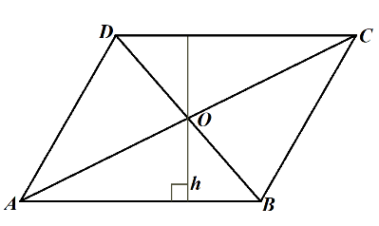1. Диагонали ромба относятся как 3:4. Периметр ромба равен 200.

Найдите высоту ромба.

2. В прямоугольном параллелепипеде *ABCDA*1*B*1*C*1*D*1 известны длины рёбер: *АВ* = 11, *AD* = 20, *AA*1 =4. Найдите расстояние от вершины *С* до центра грани *AA*1*DD*1.

3. Вероятность наступления события в каждом опыте равна 0,2. Опыты производятся последовательно до наступления события. Чему равна вероятность того, что придётся проводить четвёртый опыт?

4. Найдите корень уравнения .

5. Найдите значение выражения .

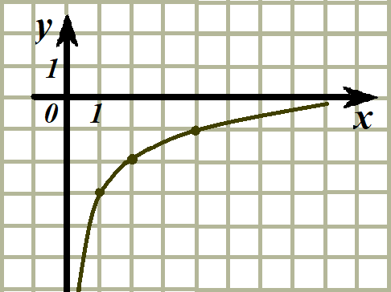6. График функции *f*(*x*) *= b +*log*ax,* на промежутке(0;8]приведен на рисунке*.* Используя эту информацию определите значение *х*, при котором *f*(*x*) = 1.

7. Из одной точки круговой трассы, длина которой равна 25 км, одновременно в одном направлении стартовали два автомобиля. Скорость первого автомобиля равна 112 км/ч, и через 25 минут после старта он опережал второй автомобиль на один круг. Найдите скорость второго автомобиля. Ответ дайте в км/ч.

8. Найдите наибольшее значение функции $у=\log_{2}{(-60-16x-x^{2})}-3.$

***Задания с развёрнутым ответом***

9. а)  Решите уравнение 8*х* – 7ˑ2*х*+1 + 3ˑ24 – *х* = 0.

б)  Укажите корни этого уравнения, принадлежащие отрезку [1;1,3].

10. Площадь прямоугольного треугольника равна 2, а гипотенуза – 4. Найти острые углы треугольника.

11. Найдите все значения $a$, при каждом из которых линии

$y=a\left|x-2\right|+ \left|a\right|-2$ и $y= \frac{a}{2}$ ограничивают многоугольник, площадь которого не более 0,5.

12. Найдите последнюю цифру числа 19931993.